Извлечение открытой части сертификата электронной подписи
Электронная подпись состоит из закрытого ключа и открытого ключа (сертификат .cer).
Удостоверяющие центры выдают ЭП на ключевых носителях - РуТокен/ЕТокен, флешкарта.
Если электронная подпись Ваша организация хранит на обычной флешкарте, то в корне носителя должен быть файл с расширением .cer - сертификат безопасности. Это открытая часть ключа - открытый ключ (сертификат ключа подписи).
Если в Вашей организацией используется защищенный ключевой носитель РуТокен/ЕТокен, то физически увидеть сертификат невозможно. Для этого необходимо открытый ключ экспортировать штатным функционалом системы криптографии (криптопровайдера).
Экспорт открытого ключа возможен в том случае, если ЭП уже установлена на рабочем месте пользователя. Если ЭП на компьютере пользователя еще не установлена, ее необходимо установить, воспользовавшись инструкциями, которые выдал Удостоверяющий центр. В случае возникновения трудностей с установкой, необходимо обратиться в УЦ, где была приобретена ЭП.
Экспортировать открытый ключ в файл на рабочем месте пользователя можно двумя способами:
1) Из «Свойств браузера»
Пуск -> Панель управления -> Сеть и интернет -> Свойства браузера
(или запустите браузер Internet Explorer -> Сервис -> Свойства браузера).
Выберите вкладку Содержание, кнопка "Сертификаты", вкладка "Личные".
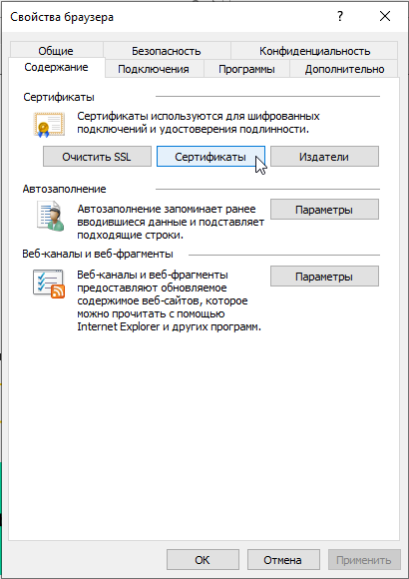
В списке сертификатов найдите нужный и отметьте его. Нажмите кнопку "Экспорт".

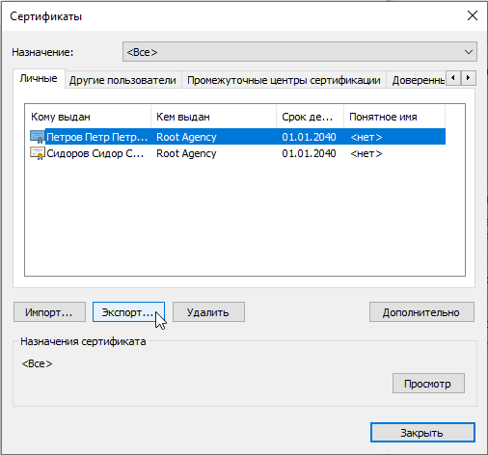
Запустится "Мастер экспорта сертификатов". Нажмите «Далее».
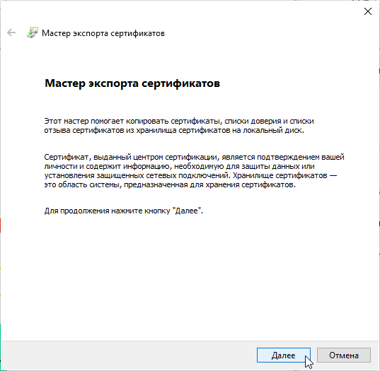
Ответьте на вопросы мастера:
- Нет, не экспортировать закрытый ключ. Нажмите «Далее».
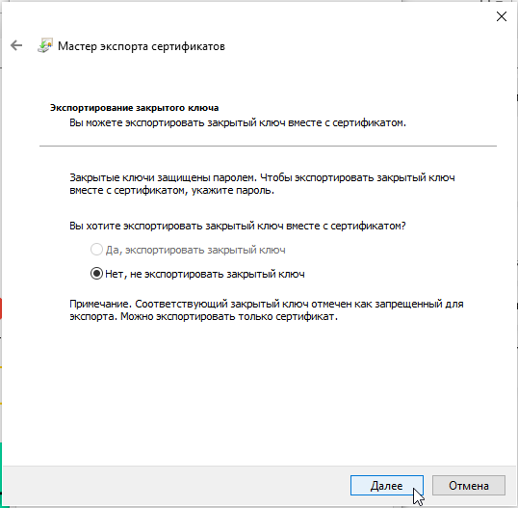
- Файлы Х.509 (.CER) в кодировке Base-64. Нажмите «Далее».
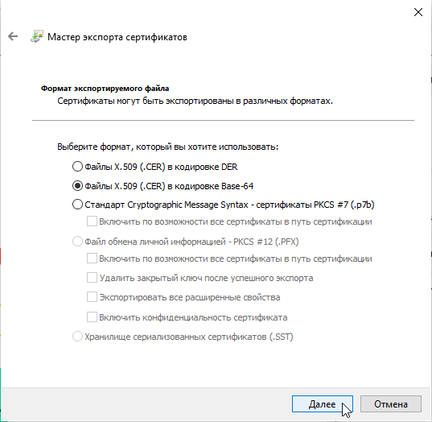
- Обзор. Выберите папку, куда необходимо сохранить файл (в этом окне внизу укажите имя файла ФИО владельца сертификата). Сохранить.
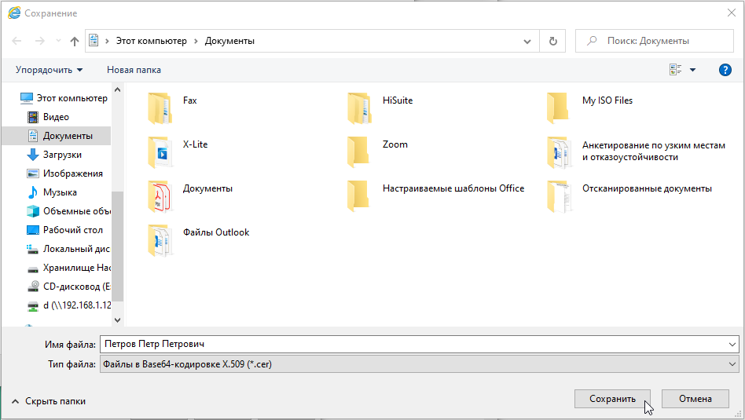
- Далее. Готово.
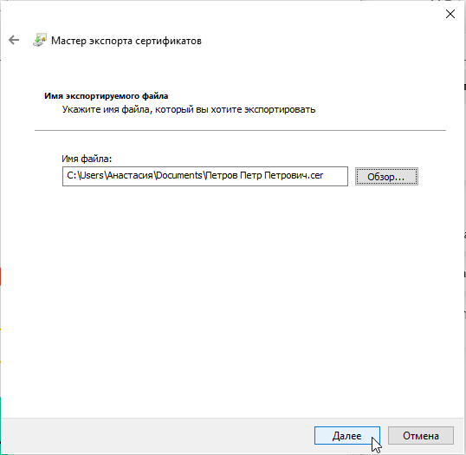
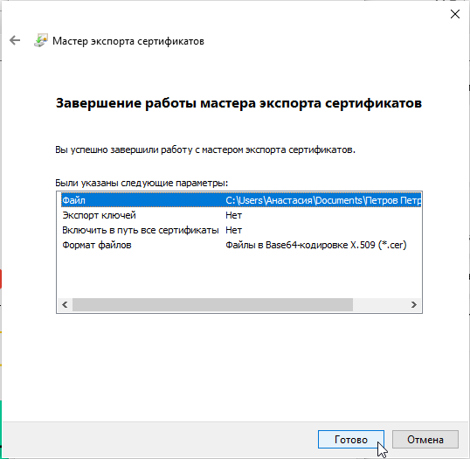

В результате этих действий в указанной вами папке создастся открытый файл сертификата ключа ЭП.

2) Из КриптоПро CSP
Пуск -> Панель управления -> КриптоПро CSP
Выберите вкладку "Сервис", кнопка "Посмотреть сертификаты в контейнере".
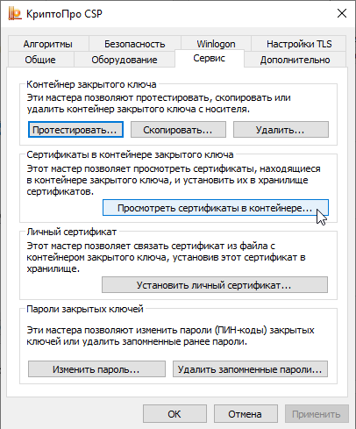В открывшемся окне по кнопке "Обзор" выберите ключевой контейнер, сертификаты которого вы хотите посмотреть.
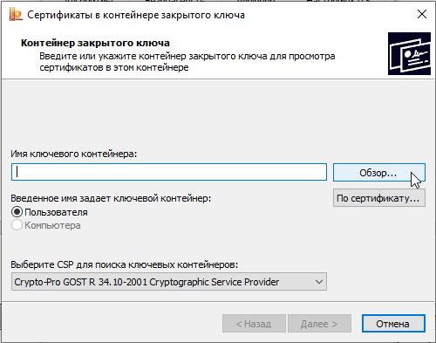
В небольшом окне выбора контейнера выберите требуемый считыватель (РуТокен, ЕТокен, дисковод) и контейнер закрытого ключа на нем. ОК.
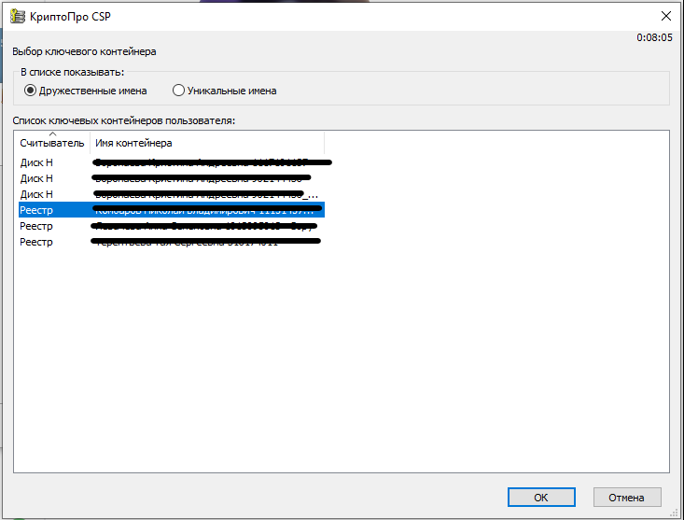
В случае наличия файла открытого ключа в контейнере закрытого ключа, система отобразит окно с информации о нем. Нажмите кнопку "Свойства".
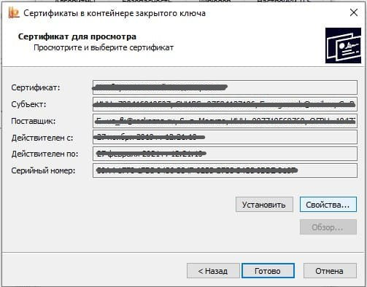
В открывшемся окне свойств сертификата перейти на вкладку "Состав" и нажать кнопку "Копировать в файл".
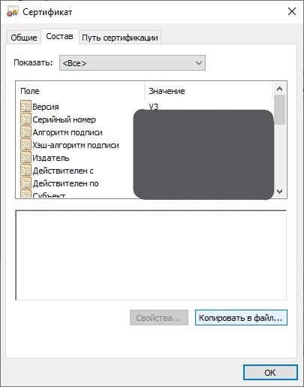

Запустится "Мастер экспорта сертификатов". Нажмите «Далее».
Ответьте на вопросы мастера:
- Нет, не экспортировать закрытый ключ. Нажмите «Далее».
- Файлы Х.509 (.CER) в кодировке Base-64. Нажмите «Далее».
- Обзор. Выберите папку, куда необходимо сохранить файл (в этом окне внизу укажите имя файла ФИО владельца сертификата). Сохранить.
- Далее. Готово.
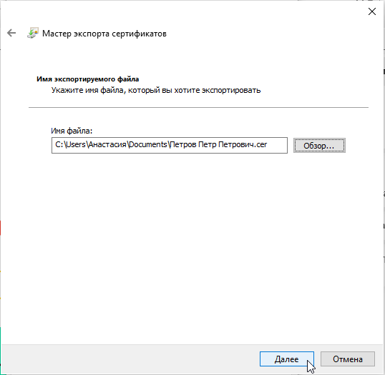

В результате этих действий в указанной вами папке создастся открытый файл сертификата ключа ЭП.

